在之前的公司没有用过SpringMVC，不过现在这家公司却使用SpringMVC，所以我不得不学习一下。总体来说SprigMVC是和Struts类似的框架。SpringMVC是基于HttpServlet拦截的，而Struts是基于拦截器类。所以Struts相对于SpringMVC来说较笨重。对于轻量级的快速开发SpringMVC比较合适。

SpringMVC是请求驱动的，所有的请求首先都会经过前端控制器（DispatcherServlet）过滤。所有响应也会通过前端控制器发出。SpringMVC运行流程图如下：

[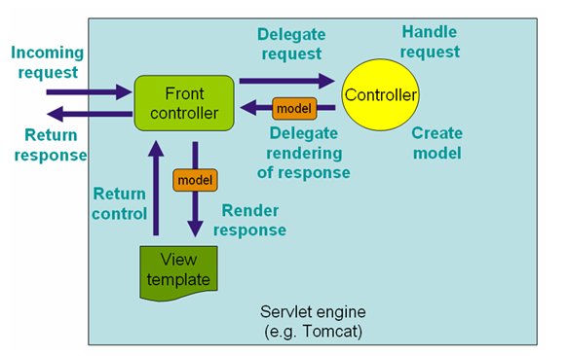](http://blog.photo.sina.com.cn/showpic.html#url=http://album.sina.com.cn/pic/001XfRg0zy6Rsv3KzMla1)

SpringMVC框架运作流程：

1. 浏览器发出请求à前端控制器拦截à分派请求到控制器类

2. 控制器类处理请求à创建模型（Map）à将结果返回给前端控制器

3. 前端控制器将模型交给视图模板渲染

4. 前端控制器得到视图渲染后的结果并响应给浏览器

SpringMVC基本配置：

在项目的web.xml文件中配置DispatcherServlet

[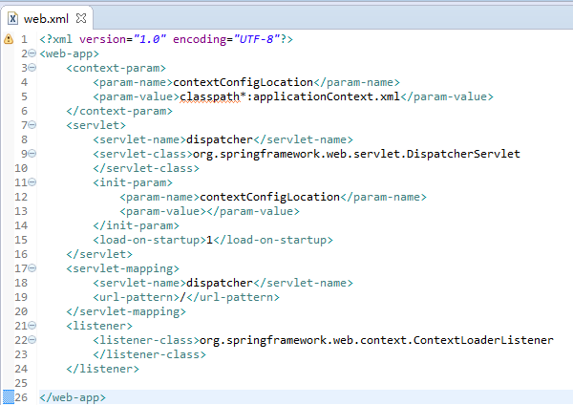](http://blog.photo.sina.com.cn/showpic.html#url=http://album.sina.com.cn/pic/001XfRg0zy6RsvrKWhU1e)

该配置使前端控制器拦截了所有的URL请求，前端控制器的初始化参数定义在了 src/applicationContext.xml文件中。

[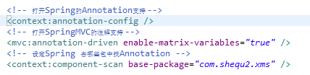](http://blog.photo.sina.com.cn/showpic.html#url=http://album.sina.com.cn/pic/001XfRg0ty6RsvPTH4rd7)  
接下来是配置HandlerMapping和ViewResolver

[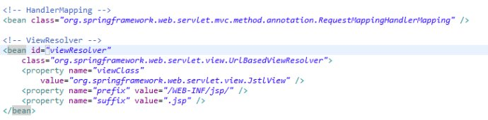](http://blog.photo.sina.com.cn/showpic.html#url=http://album.sina.com.cn/pic/001XfRg0zy6RsvY6kLF0b)  
最后在定义一个控制器POJO加上@Controller和@RequestMapping

框架会自动将我们定义的POJO转变成SpringMVC的Controller

[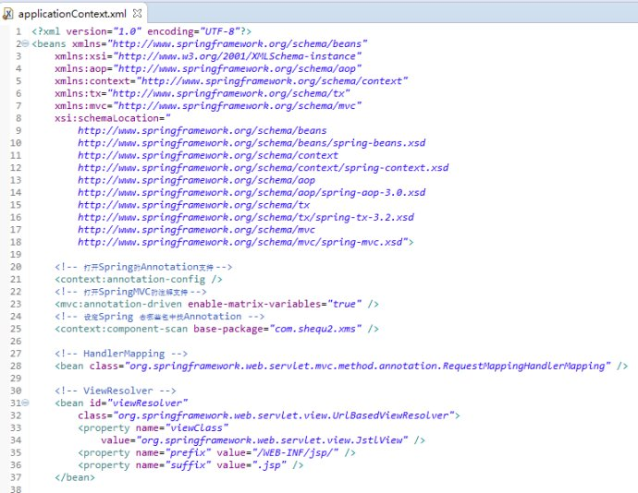](http://blog.photo.sina.com.cn/showpic.html#url=http://album.sina.com.cn/pic/001XfRg0zy6RswjzsJ8f6)  
[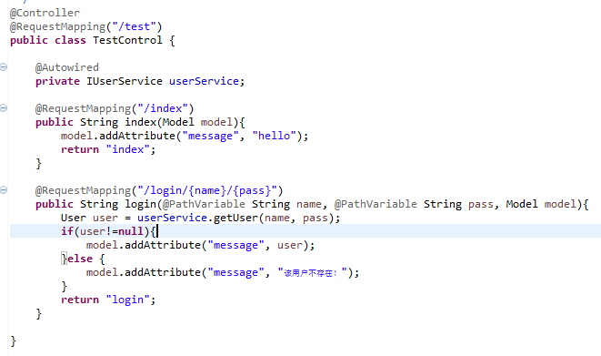](http://blog.photo.sina.com.cn/showpic.html#url=http://album.sina.com.cn/pic/001XfRg0zy6RswnTV1k6e)